 | ΣΥΛΛΟΓΟΣ  ΥΠΑΛΛΗΛΩΝ  ΠΕΡΙΦΕΡΕΙΑΣ  ΑΤΤΙΚΗΣ | Λ. Συγγρού 80-88, ΤΚ:11741 Αθήνα  e-mail: syllogos.patt@gmail.com  https:// syllogospatt.wordpress.com  τηλ. προέδρου: 6932442294  τηλ. γραμματέα: 6972820724

Αθήνα 31- 10 -2019
Αρ. Πρωτ.: 276

ΓΕΝΙΚΗ ΣΥΝΕΛΕΥΣΗ 30-10-2019
ΜΑΖΙΚΗ - ΔΥΝΑΜΙΚΗ -ΔΙΕΚΔΙΚΗΤΙΚΗ

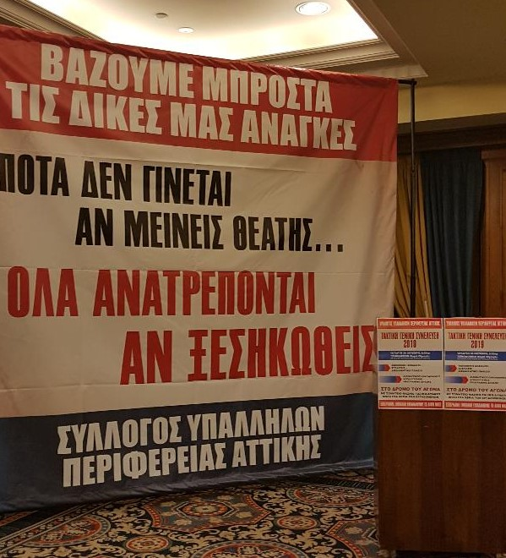


Με μαζική συμμετοχή πραγματοποιήθηκε η Τακτική Γενική μας Συνέλευση, όπου υπερψηφίστηκε ο Διοικητικός Απολογισμός και το Πρόγραμμα Δράσης (υπήρξαν μόνο 6 κατά και 2 λευκά) καθώς και ο Οικονομικός Απολογισμός και Προϋπολογισμός (υπήρξαν μόνο 10 κατά και 3 λευκά).
Μετά από έναν πλούσιο διάλογο η Γενική Συνέλευση αποφάσισε να καταθέσει στην Περιφερειακή Αρχή την συνημμένη Απόφαση, που περιέχει συνοπτικά τις θέσεις και τις διεκδικήσεις των εργαζομένων στην Περιφέρεια Αττικής, καθώς και αντίγραφα εγγράφων και ανακοινώσεων του Συλλόγου μας προς προηγούμενη κυβέρνηση και Περιφερειακή Αρχή, που περιέχουν αιτήματα, που δεν έχουν ικανοποιηθεί.

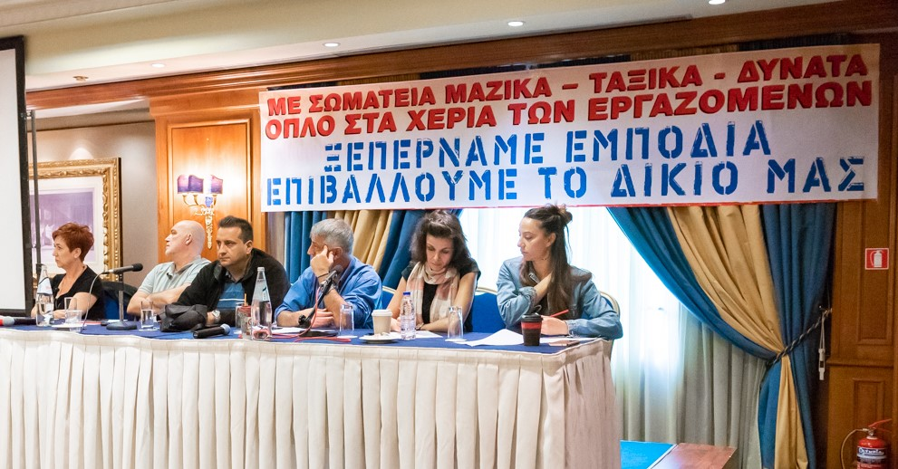

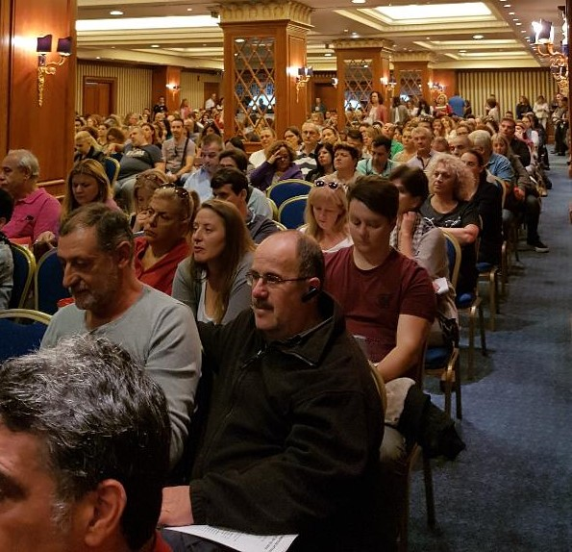
Η Γενική Συνέλευση καταδίκασε κάθε προσπάθεια χτυπήματος της συλλογικής δράσης, κάθε προσπάθεια παρέμβασης και χτυπήματος του Συλλόγου και του συνδικαλιστικού κινήματος.
Με την υπερψήφιση του απολογισμού και του διεκδικητικού πλαισίου έδωσε απάντησε στα ανυπόστατα ψέματα, που διατυπώνονται σε Δελτία Τύπου της Περιφερειακής Αρχής. Κανείς δεν «νομιμοποιείται» να κάνεις πως δεν ξέρει…
Έστειλε μήνυμα προς όλους ότι οι εργαζόμενοι στέκονται απέναντι στην αντιλαϊκή, αντεργατική πολιτική κυβέρνησης και Περιφερειακής Αρχής.
Η κατάθεση της Απόφασης της Γενικής Συνέλευσης και προηγούμενων εγγράφων και ανακοινώσεων με τα αιτήματα, που διεκδικούμε έγινε με πορεία στο κτήριο της Περιφέρειας μετά την Γενική Συνέλευση. Κατά την επίδοση του σχετικού φακέλου ζητήσαμε από τον Περιφερειάρχη, να καθορίσει συνάντηση προκειμένου να μας δώσει απαντήσεις και λύσεις για τα συγκεκριμένα αιτήματα.
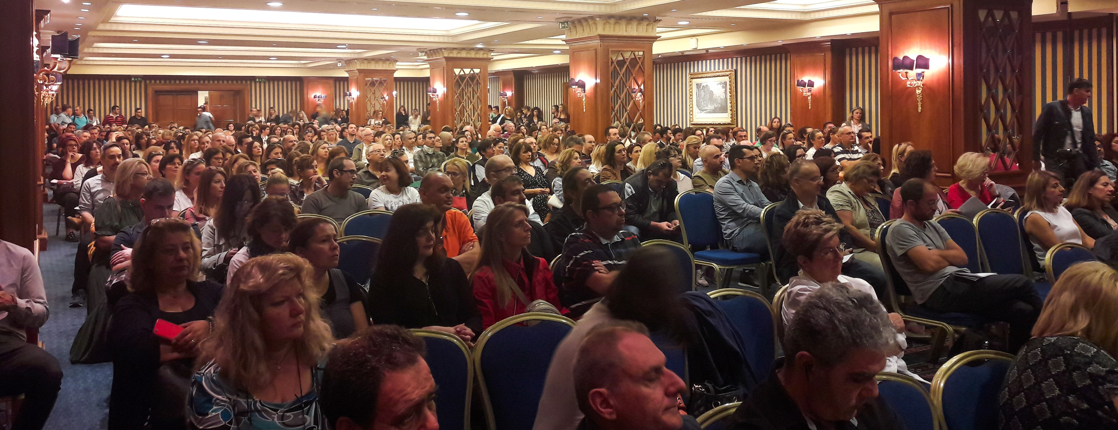
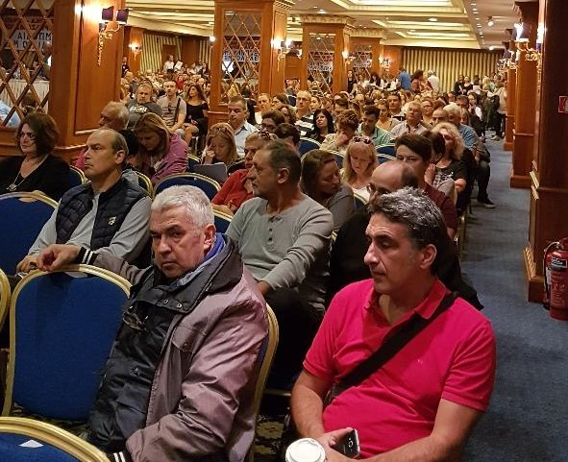

Αξίζει επίσης να αναφερθεί το μεγάλο ενδιαφέρον των συναδέλφων για τις εξελίξεις στην Κοινωνική Ασφάλιση, όπως αυτές παρουσιάστηκαν από τον συνάδελφο Τάσο Ζερβό, Πρόεδρο του Δ.Σ. του Συλλόγου Υπαλλήλων Ασφαλιστικών Ταμείων (ΣΥΑΤ) και μέλος του Δ.Σ. της Πανελλήνιας Ομοσπονδίας Προσωπικού Οργανισμών Κοινωνικής Πολιτικής (ΠΟΠΟΚΠ), ενόψει και των νέων αντιασφαλιστικών ρυθμίσεων, που έχει ανακοινώσει ότι θα προωθήσει η κυβέρνηση, με δηλωμένες ήδη τις προθέσεις της για ιδιωτικοποίηση της επικουρικής ασφάλισης (ΕΤΕΑΕΠ), αξιοποιώντας και την πρόσφατη απόφαση του ΣΤΕ.
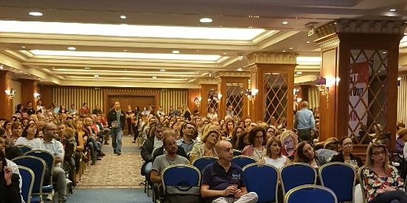ς 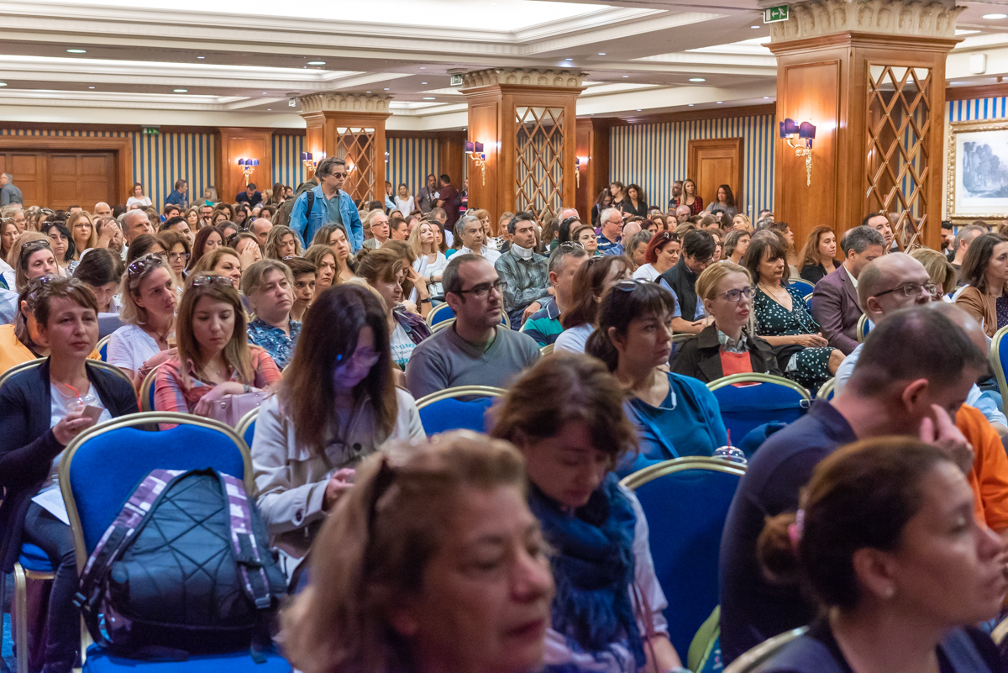
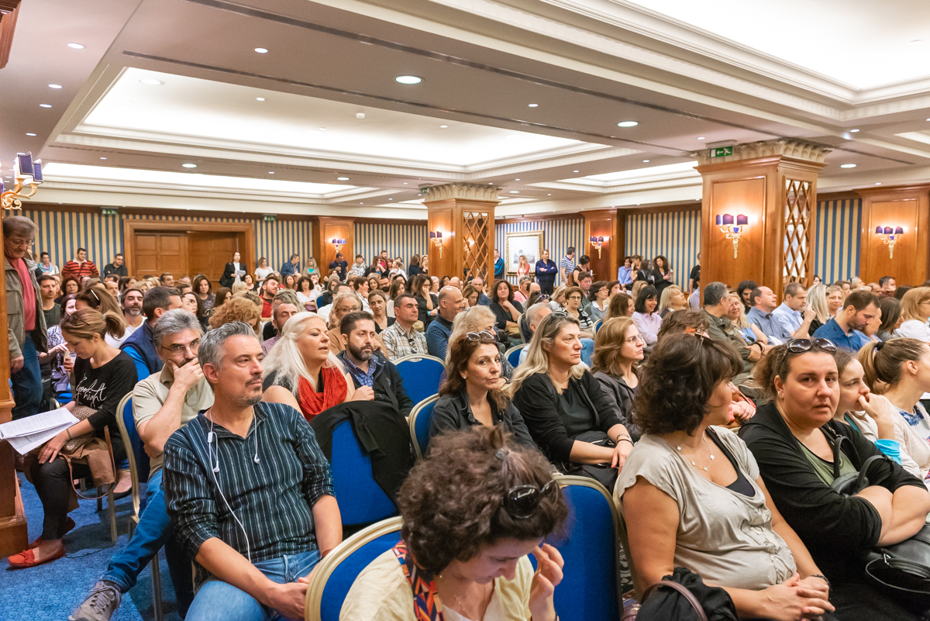

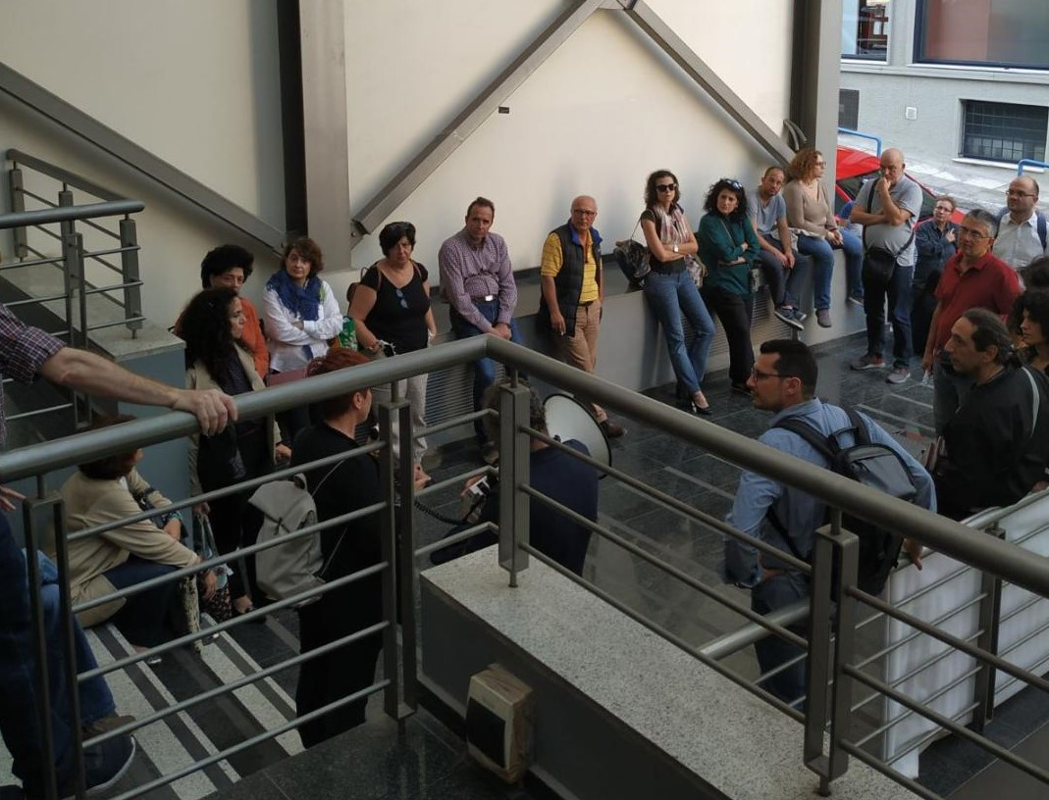

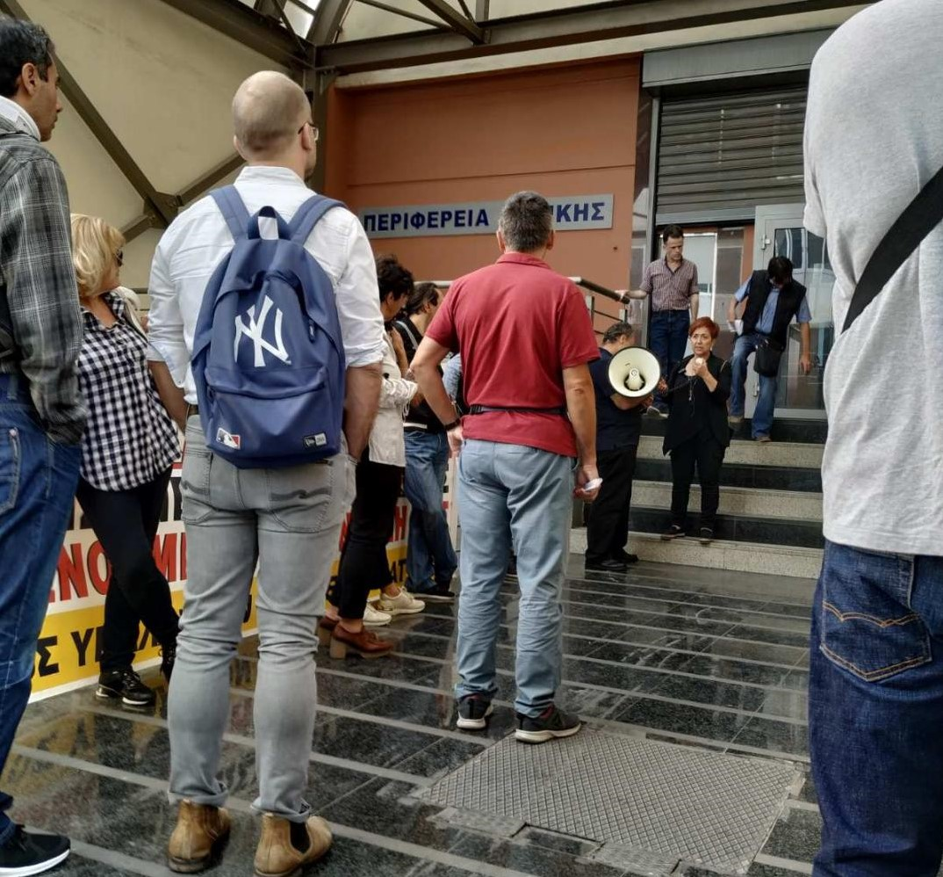

Θα ακολουθήσει εκτενέστερη ενημέρωση για τα θέματα που συζητήθηκαν και τις αποφάσεις που λήφθηκαν στη Γ.Σ..
Συνημμένα:
- Απόφαση Γενικής Συνέλευσης
- Διοικητικός Απολογισμός-Πρόγραμμα Δράσης
- Οικονομικός Απολογισμός-Προϋπολογισμός-Εισαγωγικό Σημείωμα
Για το Δ.Σ.


